|  |  |
| --- | --- |
| **[Assignment / Project] – External Document** |  |
| <BO01>  <Human and Computer Interaction> |
| [Even] Semester Year 2020/2021 |

* Project Title

HOOPS UNIVERSE

* Introduction

Hoops universe merupakan website yang menjual perlengkapan olahraga basket, seperti sepatu, jaket, jersey, *knee cap*, dan bola basket. Di dalam web ini tertera nama produk dan harganya.

* Report / Documentation

Home page

Header : Logo, Nama website, home, shoes, accessories, FAQ

Body : Perkenalan website, New Arrival, Best Seller, dan categories

Footer : Logo Instagram dan youtube

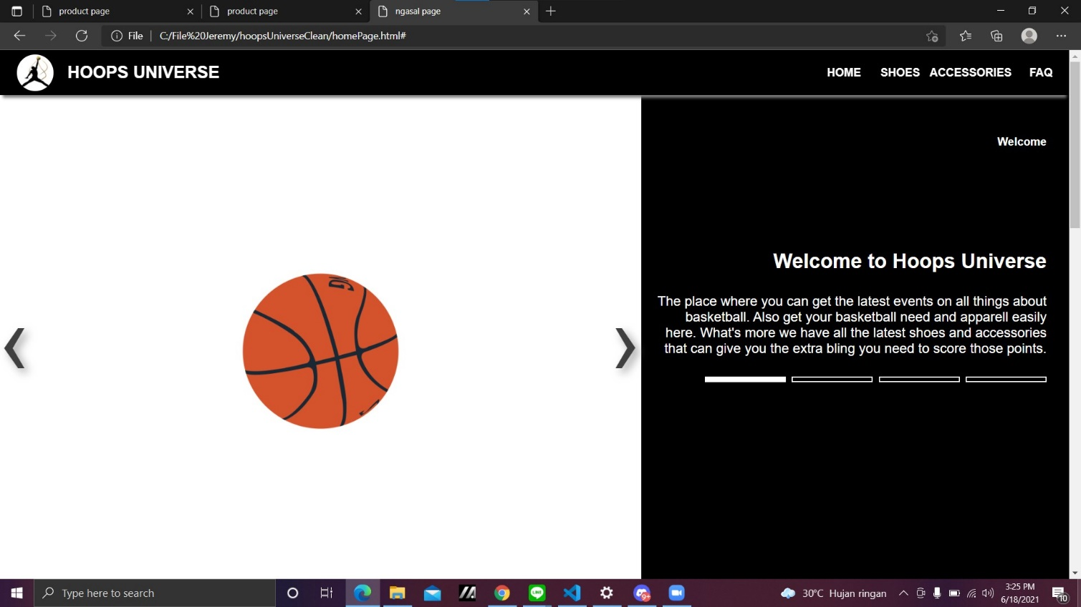

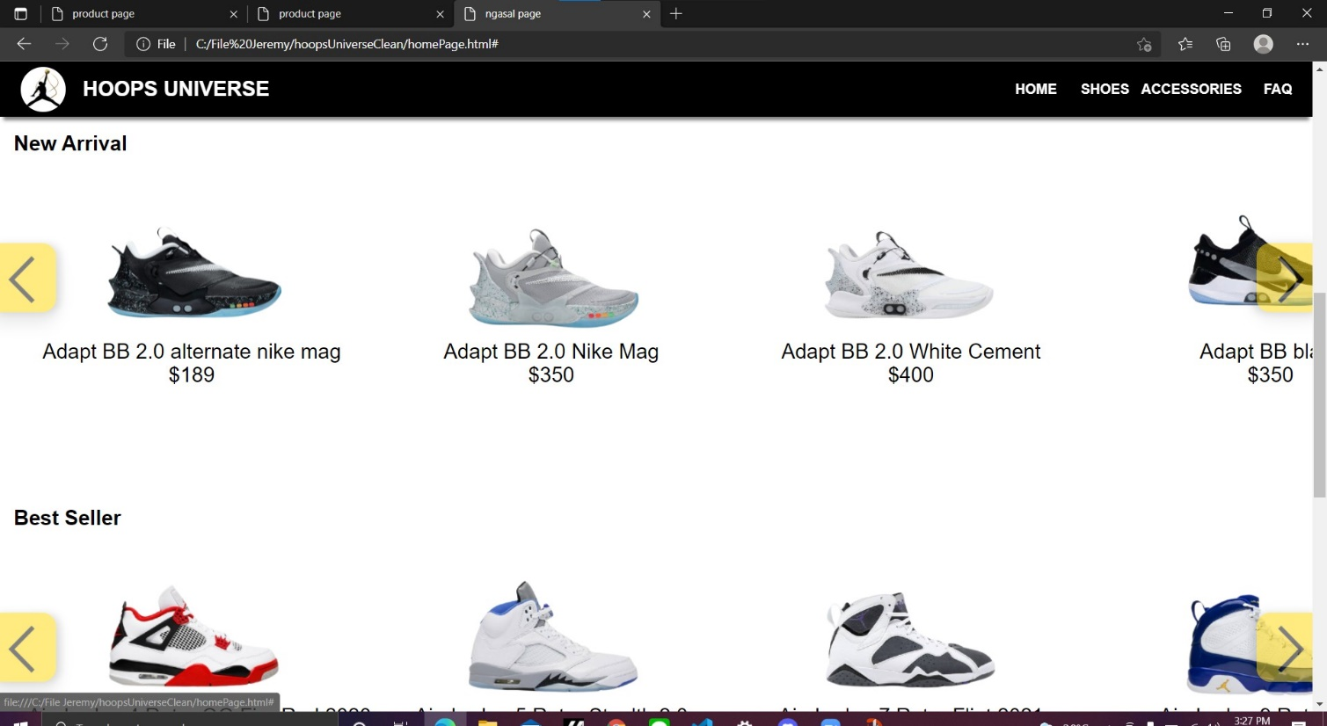

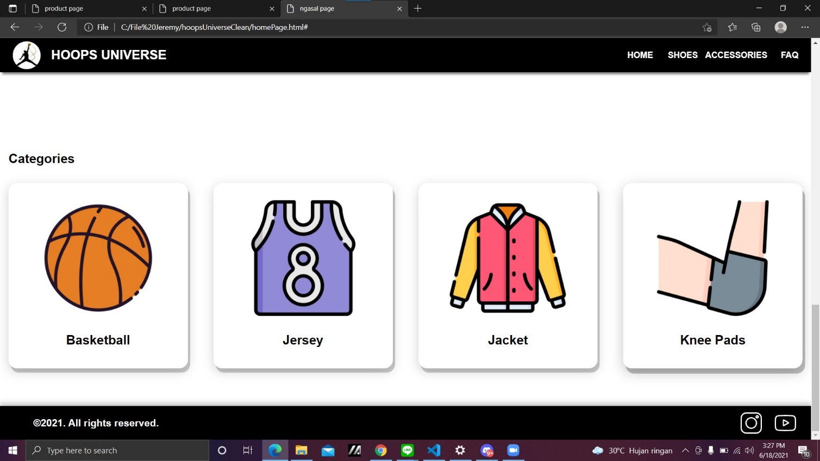

Product Page (Shoes)

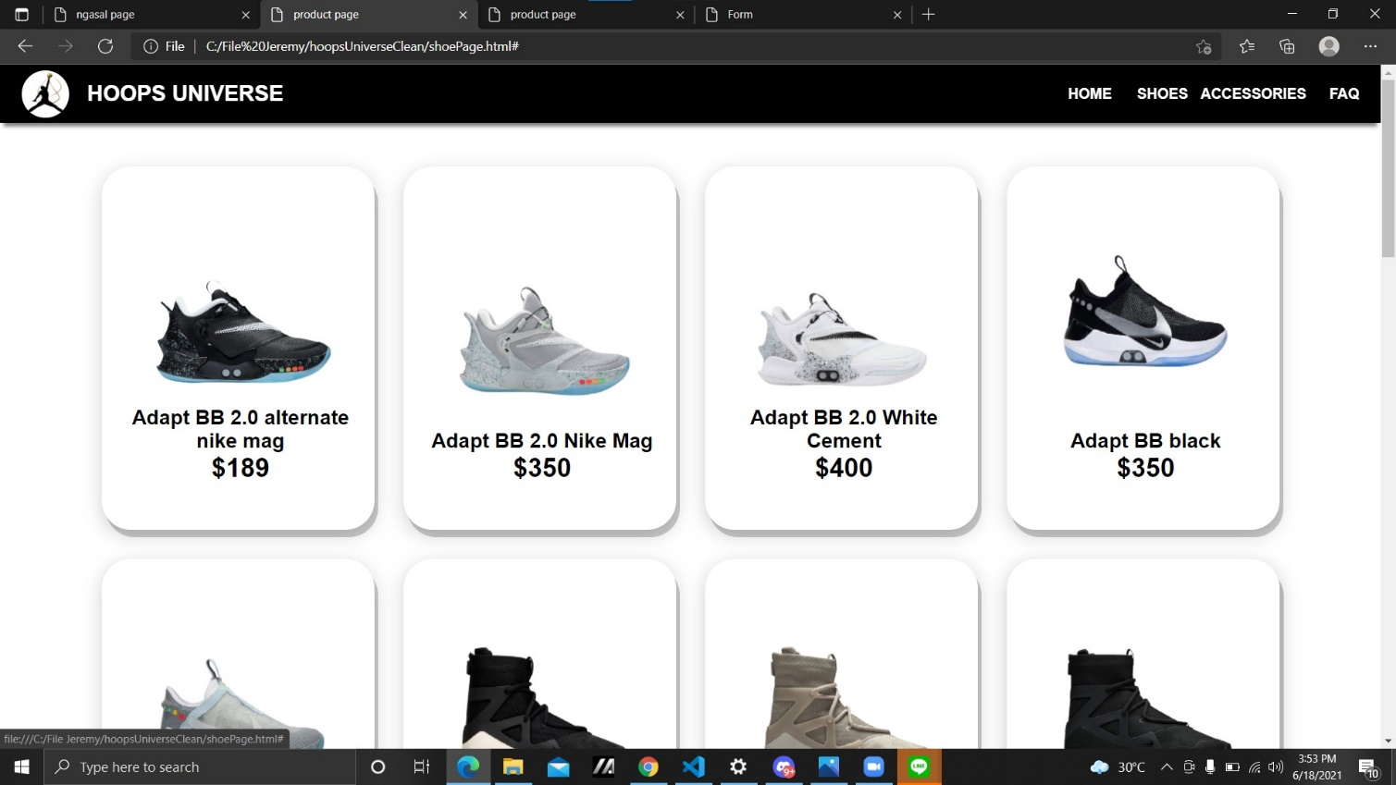Berisi Sepatu – sepatu yang dijual dalam website ini

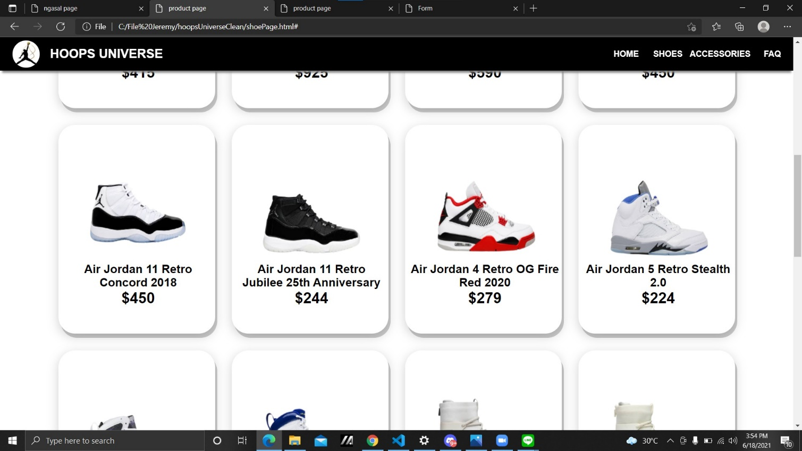

Accessories page (jersey, jacket, hoodie, kneepad)

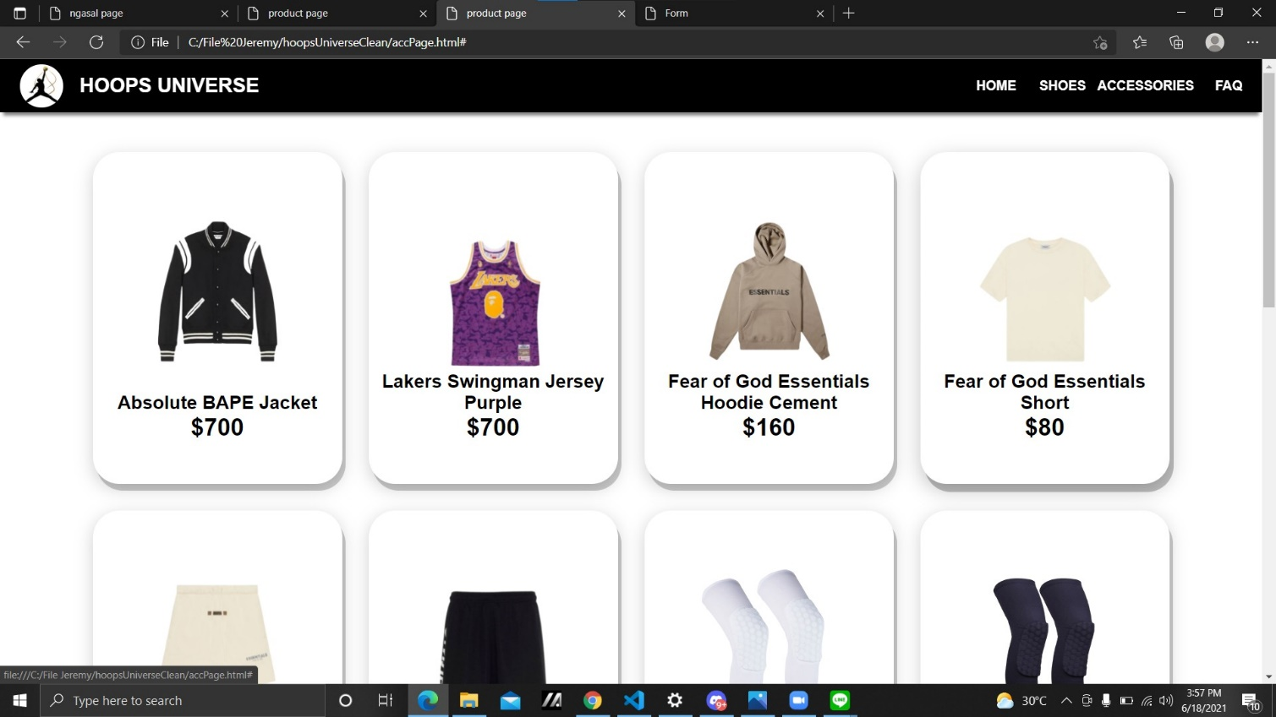

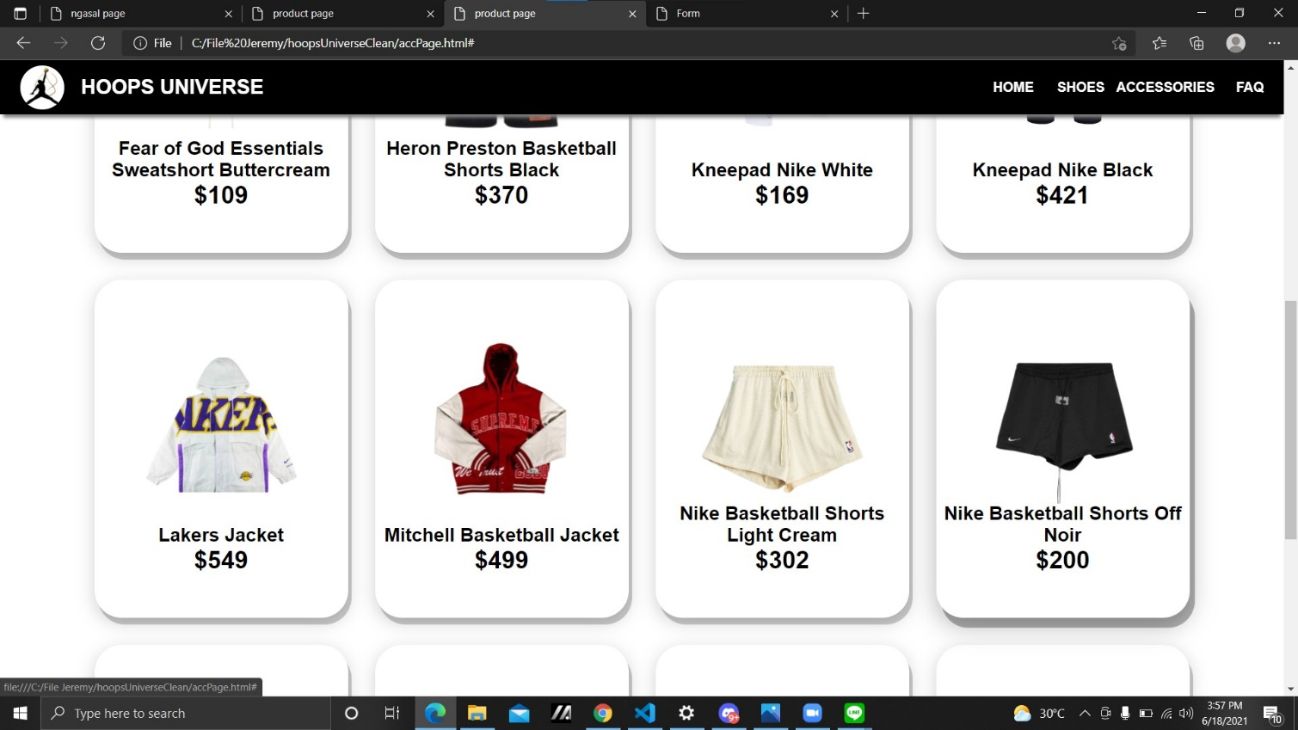

FAQ Page

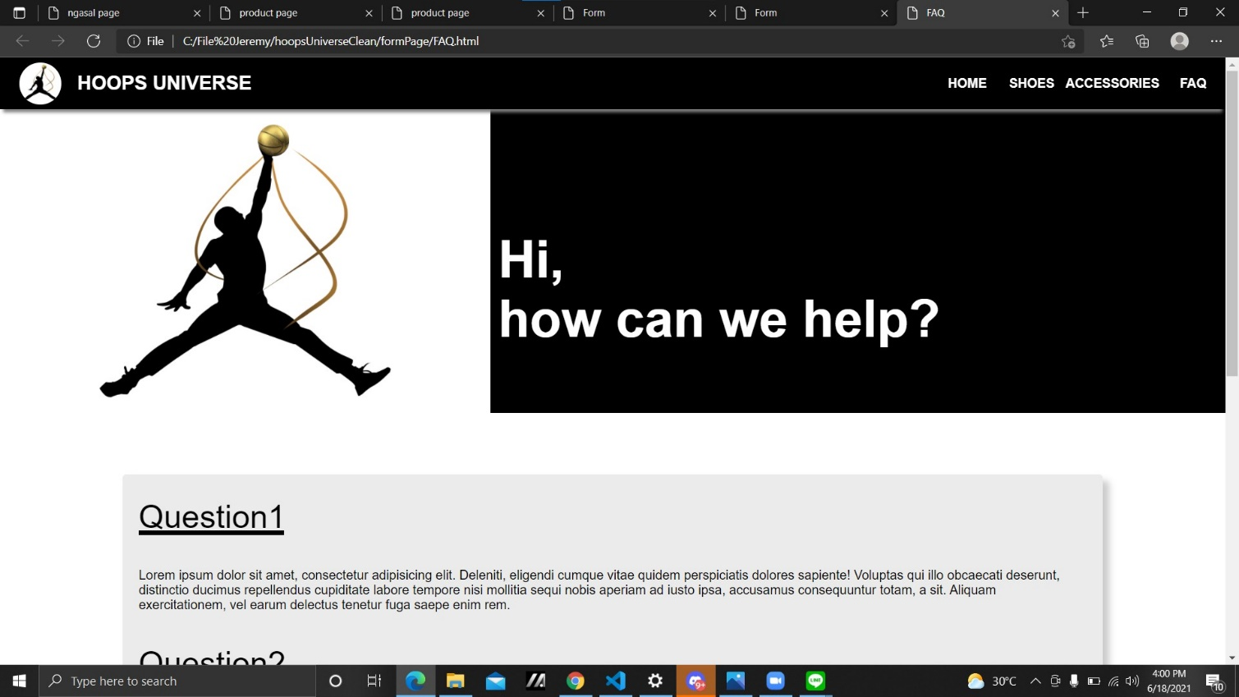Berisi pertanyaan yang sering diajukan user.

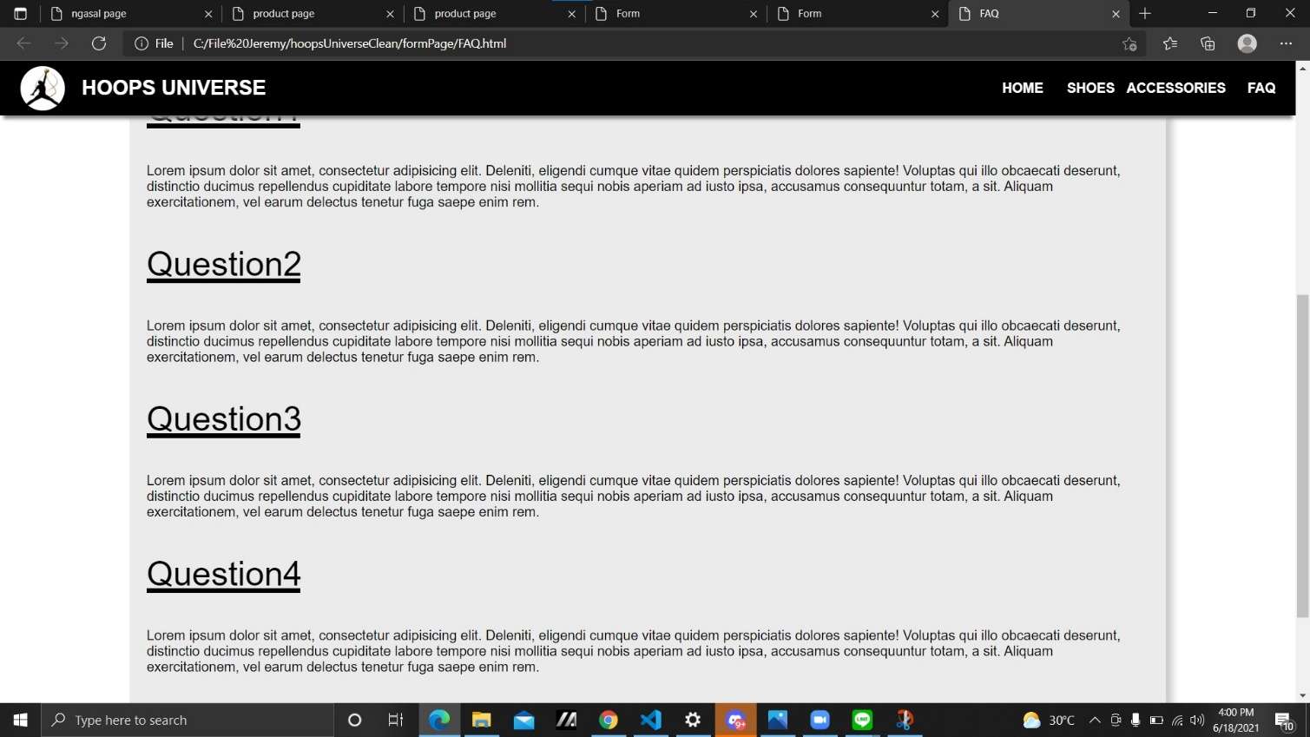

* Form Page

Halaman ini berisi tampilan saat ingin membeli sepatu. User harus memasukan data – data yang diperlukan. 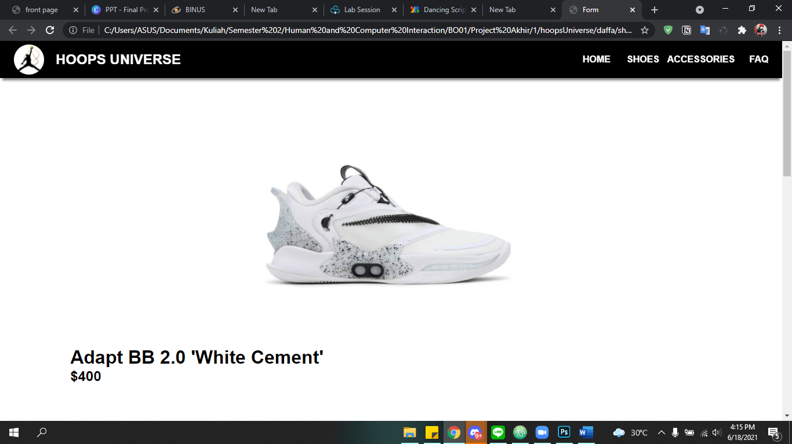

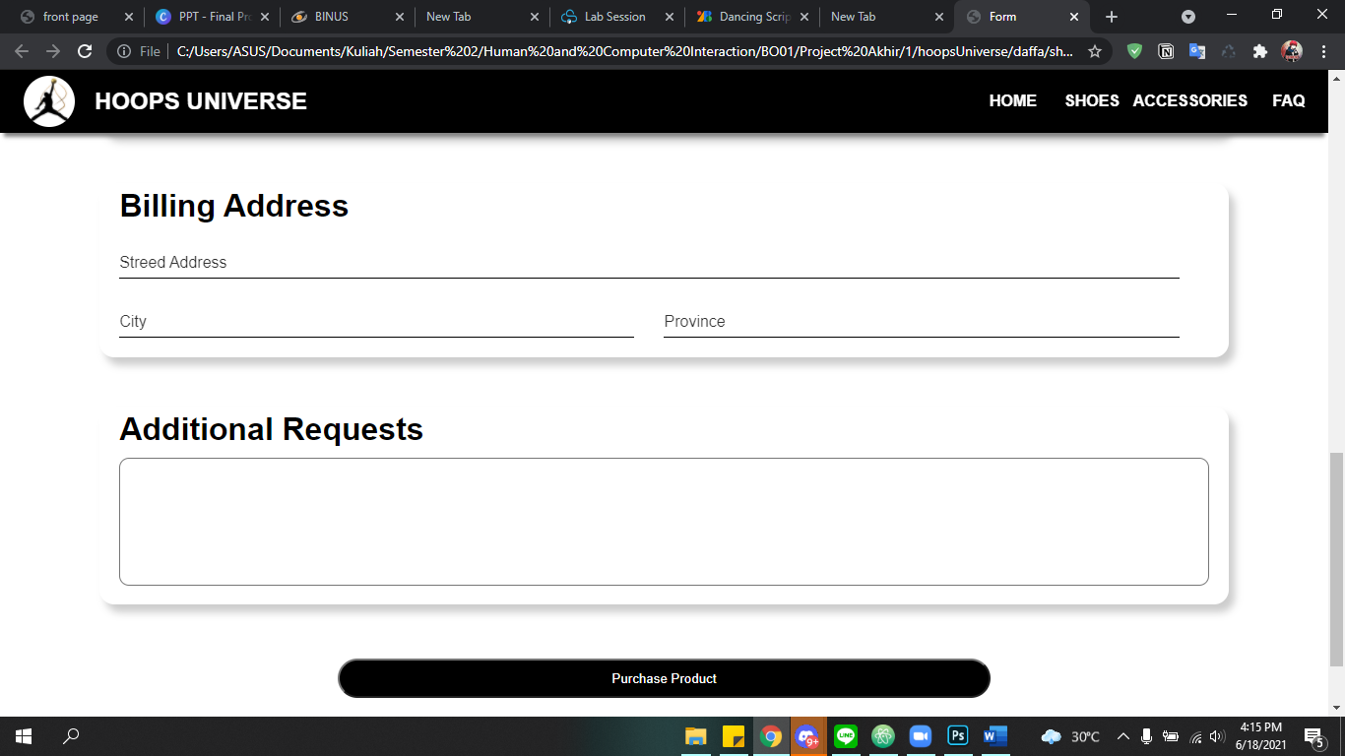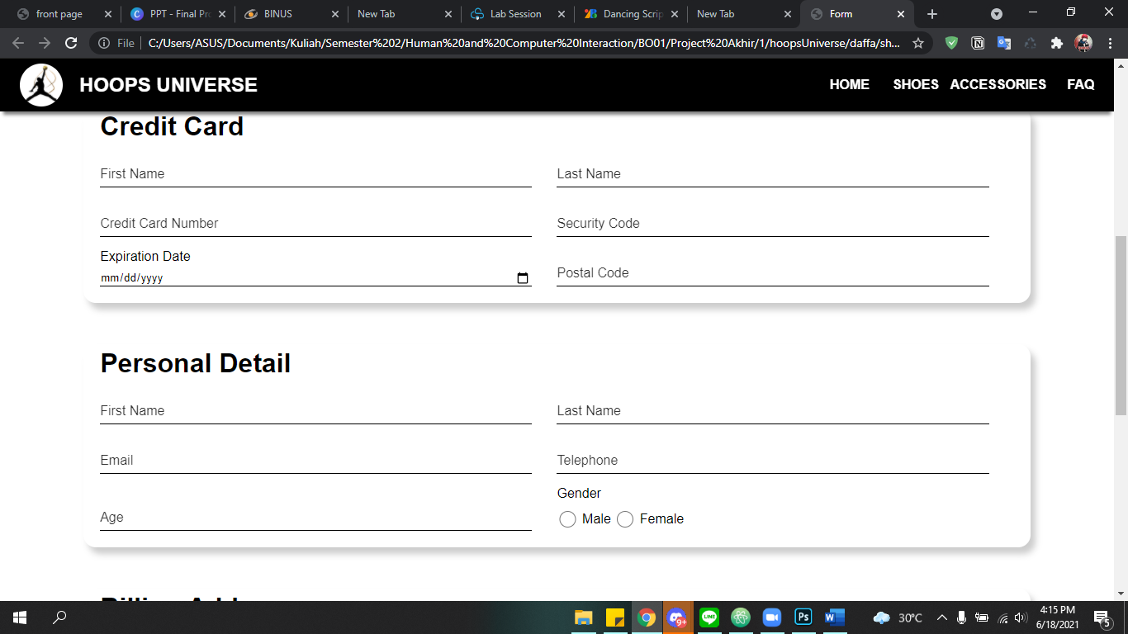

* Reference
* <https://goat.com/>
* Untuk pengambilan gambar
* Group Member
* 2440105500 – Brandon Nicolas Marlim
* 2440110974 – Daffa Rizq Fadhilah
* 2440104800 – Jeremy Raymond Metekohy